**Федеральное государственное автономное образовательное**

**учреждение высшего образования**

**Национальный исследовательский ядерный университет**

**«МИФИ»**

**ОТЧЕТ**

по лабораторной работе №2 по

дисциплине: «Теория и технология

программирования»

**Выполнил**: студентка группы Б23-902 Казанцева Е.Д.

(подпись) (Фамилия И.О.)

**Проверил:**  Смирнов Д.С.

(оценка) (подпись) (Фамилия И.О.)

Москва 2025 г

**Цель, проблемы и задачи работы**

**Цель:** разработать систему создания и управления армией орков из разных племен Средиземья с использованием порождающих паттернов проектирования и графического интерфейса Swing.

**Проблемы:**

1. Проблема сложности создания разнородных объектов, так как ручное создание каждого орка приводит к дублированию кода и ошибкам.
2. Необходимость отображения сложной структуры армии в понятном виде.

**Задачи:**

1. Реализовать генерацию орков с параметрами: имя, племя (Мордор, Дол Гулдур, Мглистые Горы, Серые Горы), тип (базовый, командир, разведчик), характеристики (сила, ловкость, интеллект, здоровье), снаряжение (оружие, броня, знамя).
2. Применить паттерны проектирования: «Строитель», «Абстрактная фабрика» и «Фабричный метод».
3. Реализовать графический интерфейс (GUI) для взаимодействия с пользователем.

**Ссылка на GitHub:** https://github.com/kwqrina/MavenLaba2.git

1. DFD0.

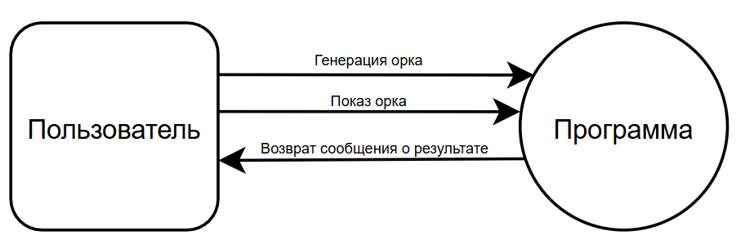

Рис. 1 “DFD0”

1. DFD1.

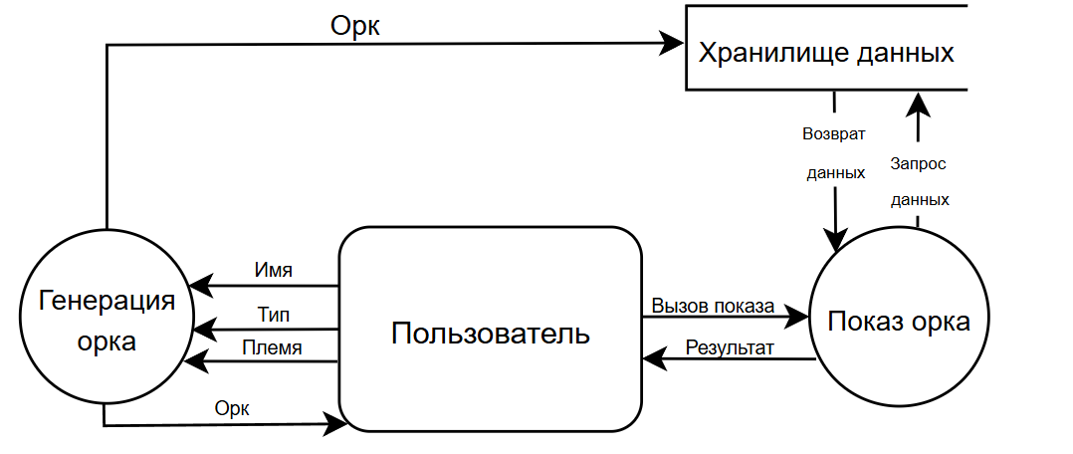

Рис. 2 “DFD1”

1. UML-диаграмма на концептуальном уровне.

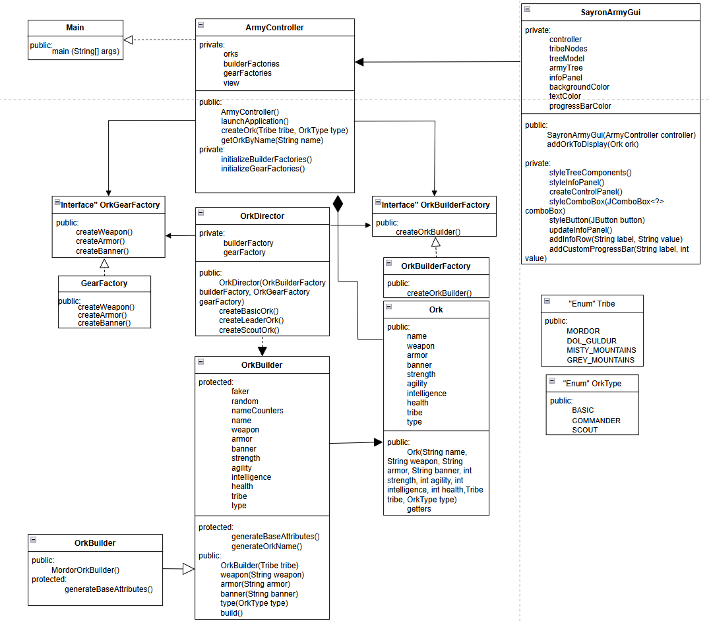

Рис. 3 “UML-диаграмма на концептуальном уровне”

1. UML-диаграмма на имплементационном уровне

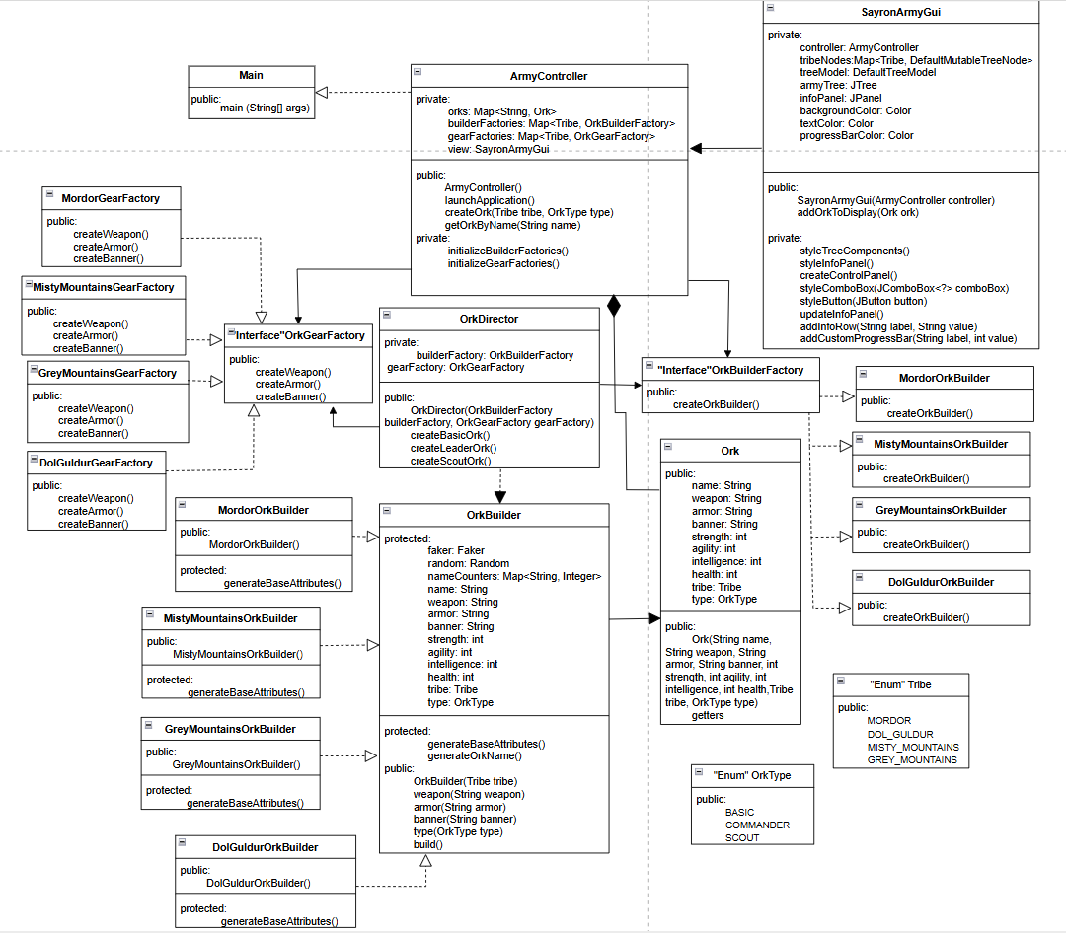

Рис. 4 “UML-диаграмма на имплементационном уровне”

**Интерфейс**

1. Главная страница

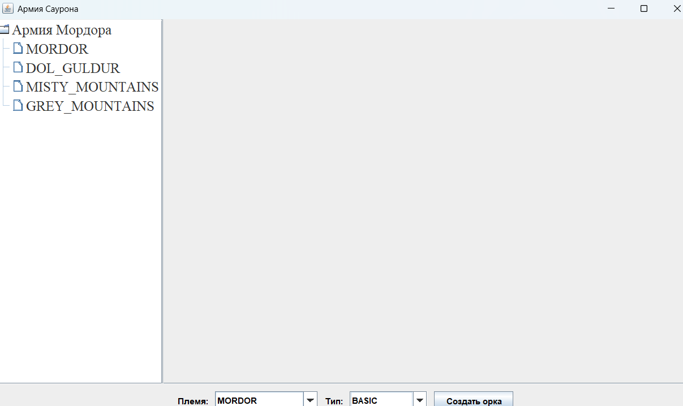

1. Созданный орк с характеристиками

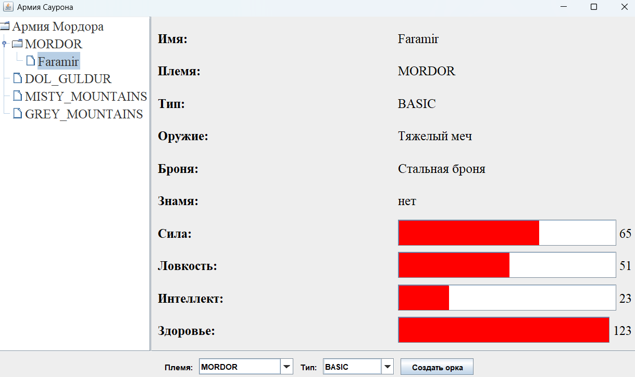

**Вывод**: в ходе лабораторной работы была разработана система для создания и управления армией орков из разных племен Средиземья с использованием порождающих паттернов проектирования и графического интерфейса Swing.